Мэр Москвы поддержал программу "Единой России" "Московская смена"
18.05.2016
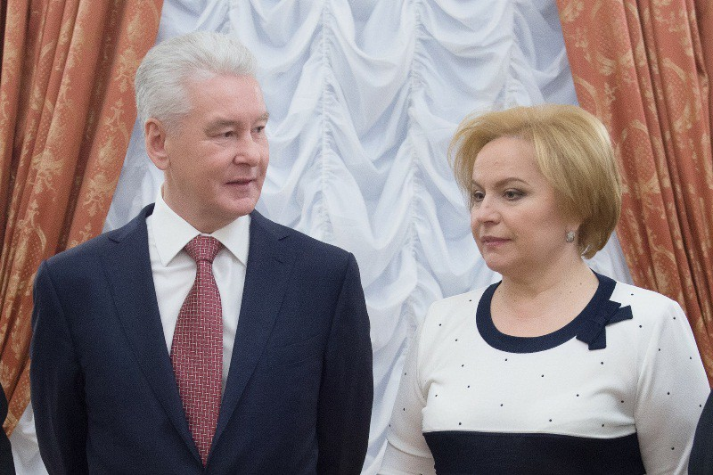
Мэр Москвы Сергей Собянин выступил в поддержку предложенной партией "Единая Россия" программы летнего детского отдыха «Московская смена». Он встретился с инициаторами её разработки и обсудил с ними вопросы поддержки малоимущих семей в организации летнего детского отдыха.

Сергей Собянин сказал: "Несмотря на экономические проблемы, которые существуют в стране и в городе, мы сохранили всю программу поддержки детского отдыха. Речь идет о поддержке малоимущих семей, бесплатных путевках, льготных путевках, в том числе и для одаренных детей". Путёвки от города на летний отдых получили около 160 тысяч детей. Они поедут на отдых на курорты Кавказа и Краснодарского края, в санатории и лагеря Подмосковья и Белоруссии. Власти Москвы продолжат осуществлять программу организации летнего детского отдыха совместно с профсоюзами. По профсоюзной линии на отдых детей в 2016 году выделено почти 500 миллионов рублей, как отметил мэр Москвы.

При этом Сергей Собянин отметил, что в текущем году приобрела особую актуальность проблема отдыха детей в городе, поскольку не все родители могут организовать им полноценный летний отдых. Многие семьи не выезжают из города на лето, родители продолжают работать, поэтому возникает необходимость в кружках, секциях и лагерях для пребывания детей в период летних школьных каникул. Концепцию программы детского летнего отдыха «Московская школа», призванную решить эту проблему, представила Любовь Духанина. Она является президентом образовательного холдинга "Наследник" и участницей предварительного голосования "Единой России".

Любовь Духанина сообщила мэру о том, что "Единая Россия" предлагает организовать летние смены для детей от семи до четырнадцати лет. Она также рассказала о том, что летние лагеря "Московской смены" будут работать по трём направлениям: общеобразовательному, спортивному и оздоровительному. «Первое направление — общеобразовательное на базе очень хорошо оборудованных сегодня московских школ. Второе направление — на базе спортивных школ. И третье — это городские оздоровительные центры на базе районных центров поддержи семьи и детства» — рассказала Любовь Духанина.

В обсуждении программы летнего отдыха школьников «Московская смена» участвовали более 300 тыс. родителей московских школьников. Сроки проведения программы - июнь-июль 2016 года, в ней примут участие более 50 тыс. детей.

Каждому московскому летнему лагерю будут предоставлены сертификаты для посещения детьми различных музеев, выставочных залов и других учреждений культуры. Посещение будет бесплатным, экскурсии будут проходить один-два раза в неделю. На данный момент предварительная договоренность достигнута с 15 столичными организациями, в числе которых киноконцерн «Мосфильм», Парк Горького, Москвариум, Третьяковская галерея, парк «Музеон», Московский зоопарк и другие.

Адрес страницы: http://golyanovo.mos.ru/presscenter/news/detail/2966821.html
Управа района Гольяново города Москвы

